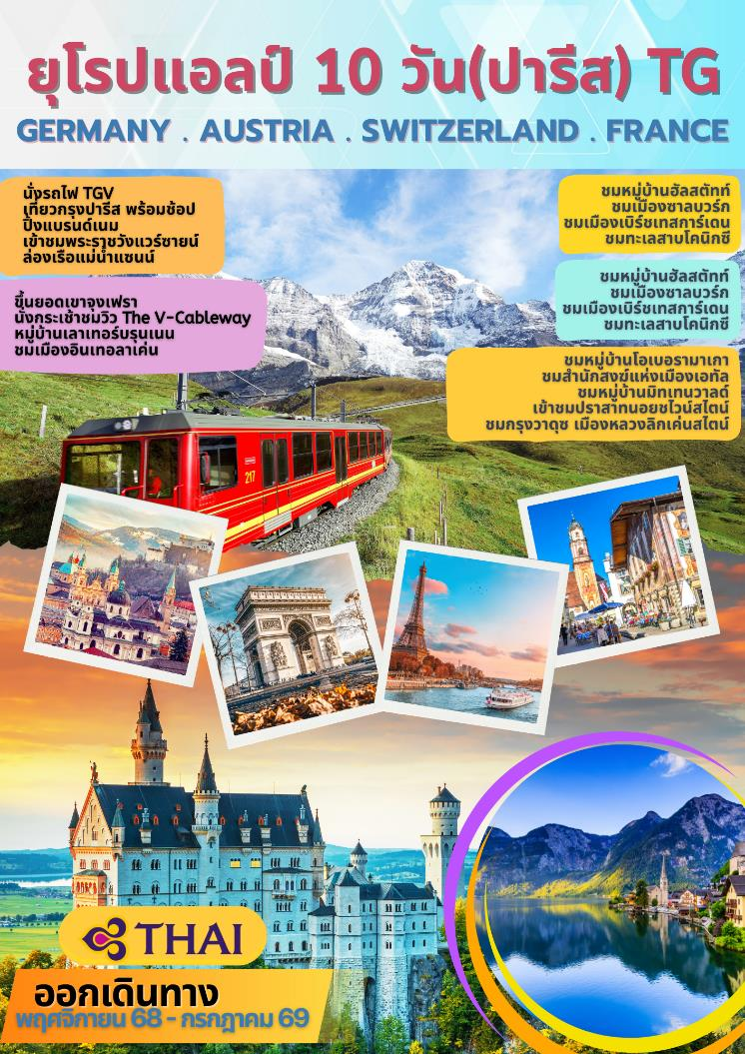
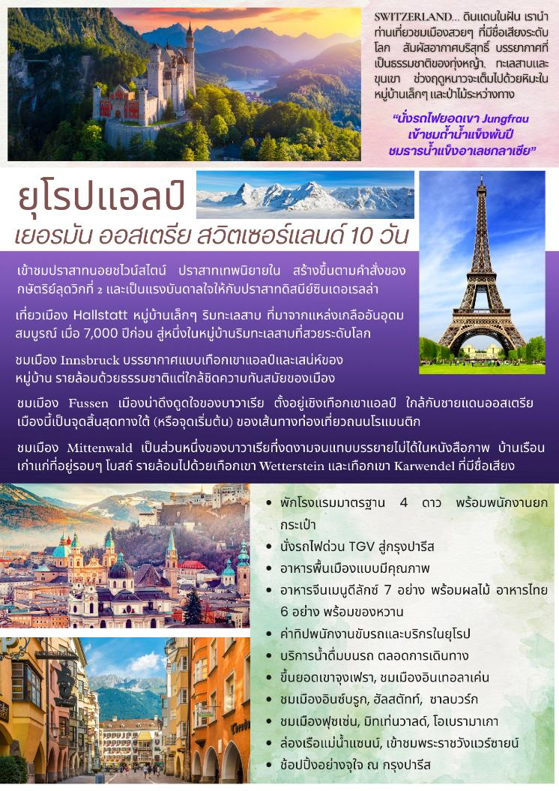
วันแรกของการเดินทาง (1) สนามบินสุวรรณภูมิ
21.30 คณะพร้อมกัน ณ สนามบินสุวรรณภูมิ อาคารผู้โดยสารต่างประเทศ ชั้น 4 สายการบินไทย โดยมีเจ้าหน้าที่ บริษัทฯ คอยอำนวยความสะดวกก่อนเดินทาง
วันที่สองของการเดินทาง (2) มิวนิค – ฮัลล์สตัทท์ – ซอล์ซบูร์ก
00.50 ออกเดินทางสู่กรุงมิวนิค ประเทศเยอรมัน โดยสายการบินไทยเที่ยวบินที่ TG924
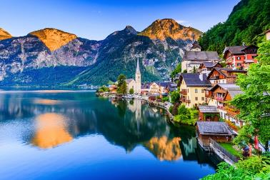
07.05 เดินทางถึงท่าอากาศยานนานาชาติมิวนิค นำท่านเดินทางเข้าสู่เมืองมิวนิค หลังผ่านการตรวจคนเข้าเมืองและศุลกากรแล้ว นำท่านออกเดินทางสู่ “หมู่บ้านฮัลล์สตัทท์” (Hallstatt) หมู่บ้านน่ารักริมฝั่งทะเลสาบฮัลล์สตัทท์ นำท่านชมเมืองฮัลล์สตัทท์ เมืองที่ตั้งอยู่ใจกลางดินแดนแห่งเทพนิยาย “ซาลสกัมแมร์กูท” ดุจดังพลอยเม็ดงามประดับอยู่เชิงเขา “ดัคชไตน์” นำท่านเที่ยวชมสถาปัตยกรรมที่มีเสน่ห์เฉพาะตัวด้วยการตกแต่งบ้านด้วยงานไม้และวิถีชีวิตชาวเมืองท้องถิ่นที่ยังคงยึดติดกับจารีตประเพณีดั้งเดิม หัวหน้าทัวร์จะนำท่านเดินผ่านตัวเมืองไปสู่จุดชมวิวที่อยู่ท้ายหมู่บ้านระหว่างทางผ่านชมบ้านเรือนและร้านขายของที่ระลึกมากมาย (บริเวณจุดชมวิวขอความกรุณาทุกท่านไม่ส่งเสียงดังหรือเข้าไปถ่ายรูปในบริเวณบ้านของคนท้องถิ่น) จากนั้นมีเวลาอิสระทุกท่านตามอัธยาศัย
เที่ยง บริการอาหารมื้อกลางวัน ณ ภัตตาคารพื้นเมืองเมนูพิเศษ ปลาเทราส์อบ เสริฟทั้งตัว พร้อมเครื่องดื่ม
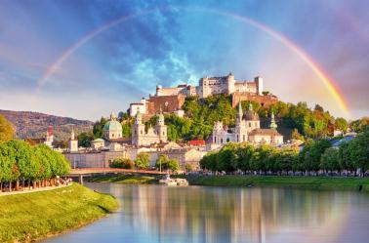
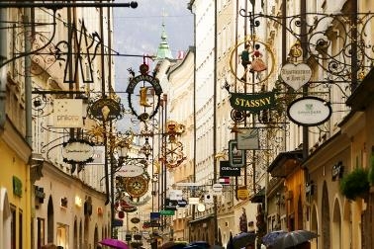
บ่าย นำท่านออกเดินทางสู่ “เมืองซอลส์เบิร์ก” (Salzburg) นำท่านเดินทางตามเส้นทางของภาพยนตร์ชื่อดัง “เดอะซาวน์ออฟมิวสิก” ชมความสวยงามตามธรรมชาติระหว่างทาง นำท่านเข้าสู่ “เมืองซอลส์เบิร์ก” เมืองที่มีขนาดใหญ่เป็นอันดับสี่ของประเทศออสเตรีย เมืองแห่งนี้เต็มไปด้วยศิลปะแบบบารอก จนได้ชื่อว่าเป็นนครหลวงแห่งศิลปะบารอก เป็นเมืองเกิดของคีตกวีเอกของโลก โวล์ฟกังก์อมาเดอุส โมสาร์ท (Wolfgang AmadeusMozart) และเป็นสถานที่ถ่ายทำภาพยนตร์อมตะเรื่อง The Sound of Music และได้รับการขึ้นทะเบียนเป็นมรดกโลกโดยองค์การยูเนสโก้เมื่อปี ค.ศ. 1997 นำท่านเดินเข้าชม “สวนมิราเบลล์” (Mirabell Garden) ซึ่งเป็นส่วนหนึ่งของพระราชวังมิราเบลล์ ถูกสร้างขึ้นในปี ค.ศ.1606 โดยพระราชประสงค์ของเจ้าชาย อาร์คบิชอป วูล์ฟดาย์ทริซ ปัจจุบันเป็นจุดถ่ายรูปยอดนิยมที่สุดของคู่บ่าวสาวและนักท่องเที่ยวจากทั่วโลก มีเวลาให้ท่านเดินชมและเก็บภาพความสวยงาม จากนั้นนำท่านเดินข้ามสะพานแม่น้ำซอลซาค (Salzach River) อันงดงามมุ่งสู่ เขตเมืองเก่าเพื่อถ่ายรูปเป็นที่ระลึกกับบ้านของโมสาร์ท โมซาร์ทเกิดในปี ค.ศ.1756 ในบ้าน Hagenauer Haus เลขที่ 9 จากนั้นนำท่านชมสถานที่ที่สำคัญๆ ของเมืองเก่าที่ท่านต้องตื่นตาตื่นใจกับความงดงามของสถานที่ต่างๆ เหล่านั้น จากนั้นมีเวลาอิสระเพื่อให้ได้ท่านสนุกสนานกับการจับจ่ายใช้สอยในการเลือกซื้อสินค้าแบรนด์เนม, สินค้าที่ระลึกชื่อดังมากมาย ตลอดจนขนมและซ็อคโกแลตชื่อดังจากออสเตรียมากมาย
ค่ำ บริการอาหารมื้อค่ำ ณ ภัตตาคาร / จากนั้นนำท่านเดินทางเข้าสู่ที่พัก
พักที่: AUSTRIA TREND HOTEL, SALZBURG หรือที่พักระดับใกล้เคียง
วันที่สามของการเดินทาง (3) ซอล์ซบูร์ก – เบิร์ชเทสกาเด้น – ชมเมือง
ทะเลสาบโคนิคส์ซี – อาร์มเซา – อินซ์บูร์ก
เช้า บริการอาหารมื้อเช้า ณ ห้องอาหารของโรงแรมที่พัก
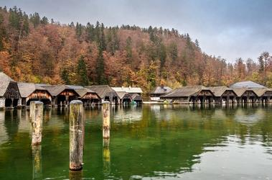
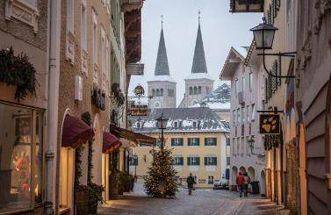
หลังอาหารเดินทางสู่ “เมืองเบิร์ชเทสกาเด้น” (Berchtesgaden) เจ้าของเส้นทางดิอัลไพน์โร้ด 1 ใน 6 เส้นทางแสนสวยและยังเป็นเส้นทางเก่าแก่ที่สุดที่นักท่องเที่ยวนิยมใช้เลาะเลียบเทือกเขาแอลป์ เมืองนี้ถูกก่อตั้งขึ้นให้เป็นศูนย์กลางทางการค้าและการสำรวจหาเกลือและสินแร่บริเวณเมืองเก่าเต็มไปด้วย ศิลปะการสร้างอาคารในรูปแบบบาวาเรียตอนบน ที่มีเอกลักษณ์เฉพาะตัวตกแต่งด้วยลายปูนสไตล์สตัดโก้ และในอดีตเคยเป็น ฐานบัญชาการใหญ่ของกองทัพนาซีทางตอนใต้ แวะชมวิวความงดงามของ “ทะเลสาบโคนิคซี” (Konigssee) กล่าวกันว่าทะเลสาบโคนิคส์เป็นทะเลสาบที่มีน้ำใสบริสุทธิ์มากที่สุดในประเทศเยอรมัน ในทะเลสาบแห่งนี้จึงอนุญาติให้เรือที่ใช้เครื่องยนต์ไฟฟ้าและเรือพายเท่านั้นที่สามารถใช้สัญจรได้
เที่ยง บริการอาหารมื้อกลางวัน ณ ภัตตาคาร เมนูพิเศษ!! ขาหมูเยอรมันเสิร์ฟพร้อมเบียร์เยอรมันรสเลิศ
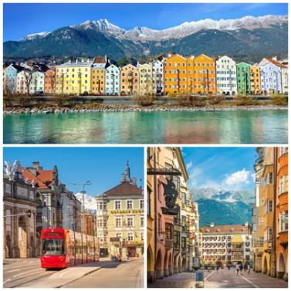
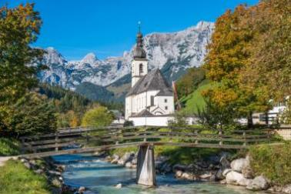
บ่าย นำท่านเที่ยวชม “เมืองอาร์มเซา” (Ramsau) เมืองท่องเที่ยวในเทือกเขาแอลป์บาวาเรีย เป็นเมืองเล็กๆ ที่โอบล้อมด้วยขุนเขาและสายน้ำสวยงาม ชมโบสถ์เซนต์เซบาสเตียน (The Church of St. Sebastian) คริสตจักรนิกายโรมันคาทอลิกที่มักปรากฏบนโปสการ์ดและได้รับความนิยมมากในหมู่นักถ่ายภาพและเหล่าจิตรกร เนื่องจากที่ตั้งของโบสถ์มีความสวยงามและมีภูมิทัศน์สำหรับการวาดภาพ จากนั้นเดินทางสู่ “เมืองอินซ์บรูกซ์” (Innsbruck) เมืองท่องเที่ยวในแคว้นทิโรล แห่งลุ่มแม่น้ำอินน์ที่มีอายุกว่า 800 ปี อดีตเคยเป็นศูนย์กลางทางการค้าบนถนนสายโรมัน Via Cuaudla Augusta ตั้งอยู่ใจกลางเทือกเขาแอลป์ซึ่งเป็น แหล่งสกีเป็นที่รู้จักกัน ดีของชาวยุโรป จนได้รับความไว้วางใจให้เป็นเจ้าภาพจัดการแข่งขันกีฬาโอลิมปิคฤดูหนาวถึง 2 ครั้ง นำท่านสู่ “ถนนมาเรียเทเรซ่า” ถนนสายหลักของเมืองอินน์สบรูก เชื่อมระหว่างเขตเมืองเก่ากับย่านช้อปปิ้งสมัยใหม่ ตรงกลางถนนเป็นที่ตั้งของ “เสาอันนาซอยแล” (เสานักบุญแอนน์) ซึ่งตั้งขึ้นเพื่อรำลึกถึงการถอนกองกำลัง ทหารบาวาเรีย ออกไปจากเมือง เข้าสู่ “ย่านเมืองเก่า” ที่ยังคงสภาพและบรรยากาศของยุคกลางได้เป็นอย่างดี อาคารบ้านเรือนที่มีอาร์คเดคชั้นล่างและมีมุขยื่นออกมาที่ชั้นบน แสดงให้เห็นถึง สถาปัตยกรรมแบบโกธิคตอนปลาย และเรอเนสซองส์ นำท่านชมสัญลักษณ์ของเมือง “ หลังคาทองคำ ” Golden Roof ที่สร้างในปี ค.ศ.1500 สมัยจักรพรรดิแม็กซิมิเลี่ยนที่ 1 หลังคามุงด้วยแผ่นทองแดงเคลือบทองสว่างไสว และโรงแรมเก่าแก่ประจำเมือง โรงแรมโกลเดนเนอร์แอดเลอร์ ซึ่งเคยใช้ในการต้อนรับเจ้านายในราชวงศ์และบุคคลชั้นสูงจากต่างแดนหลายท่าน
ค่ำ บริการอาหารค่ำ ณ ภัตตาคาร
ที่พัก: AC HOTEL BY MARRIOTT INNSBURG หรือที่พักระดับใกล้เคียง

วันที่สี่ของการเดินทาง (4) อินน์บรูกซ์ – มิทเทนวาลด์ – วิหารเอททอล
โอเบอรามาเกา – ฟุสเซ่น – ชมเมือง
เช้า บริการอาหารเช้า ณ ห้องอาหารของโรงแรมที่พัก
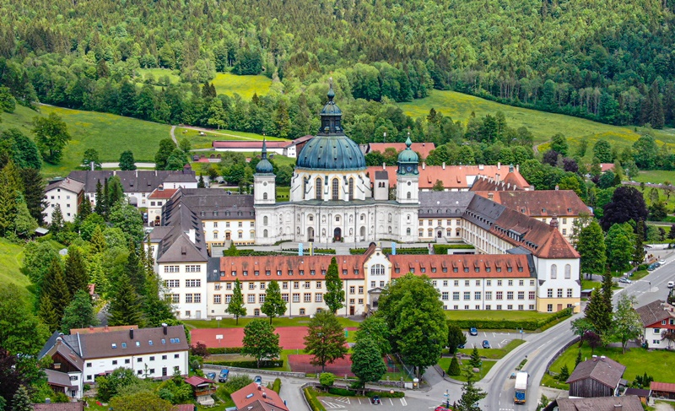
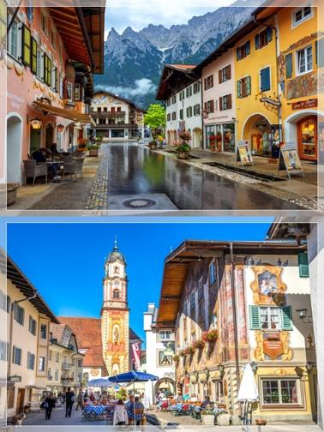
หลังอาหารเดินทางสู่หมู่บ้านมิทเทนวาลด์ หมู่บ้านยุคกลางที่ตั้งอยู่ทางตอนเหนือของแม่น้ำน้ำอิซาร์ พรมแดนบาวาเรีย-กับทีโรล หลายศตวรรษที่ผ่านมา เมืองมิทเทนวาลด์เป็นประตูการค้าสู่ภาคใต้ และต่อมามีชื่อเสียงจากการทำไวโอลิน ศูนย์กลางประวัติศาสตร์ยังคงเป็นพยานถึงความเจริญรุ่งเรืองทางวัฒนธรรมและประเพณีเก่าแก่ที่ได้รับการอนุรักษ์ไว้จนถึงปัจจุบัน เดินเล่นชมหมู่บ้านที่มีความสวยงามรอบด้านและรายล้อมไปด้วยบ้านเก่าๆ ที่ทาสีไว้ ศูนย์กลางการที่สงบเงียบนี้ขยายไปรอบๆ โบสถ์เซนต์ปีเตอร์และเซนต์พอล นับเป็นส่วนที่เก่าแก่ที่สุดของหมู่บ้าน Gries และเขตคนเดินถนนใน Obermarkt (จัตุรัสตลาดบน) เป็นที่ตั้งของร้านอาหารและร้านค้ามากมาย นำท่านออกเดินทางสู่เมืองฟุสเซ่น ระหว่างเส้นทางแวะชมสำนักสงฆ์แห่งเมือง เอททัล (Kloster Ettal) ได้รับการขึ้นทะเบียน UNESCO สำนักสงฆ์แห่งนี้ ก่อตั้งเมื่อ ค.ศ. 1330 ตรงกับวันสมโภชประจำปีของนักบุญวิทาลลิสแห่งมิลาน (Vitalis of Milan) โดยพระเจ้าหลุยส์ที่ 4 แห่งจักรวรรดิโรมันอันศักดิ์สิทธิ์ จากนั้นจากนั้นเดินทางหน้าสู่ “หมู่บ้านโอเบอรามาเกา” (Oberammergau)
เที่ยง บริการอาหารกลางวัน ณ ภัตตาคาร

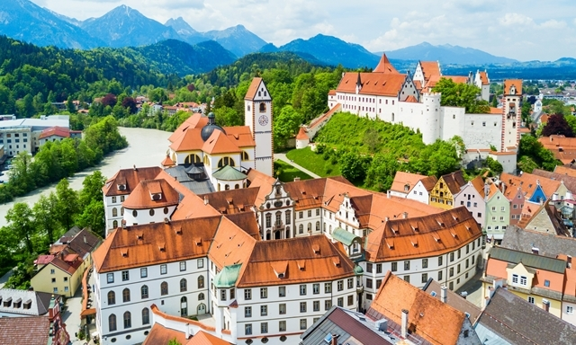
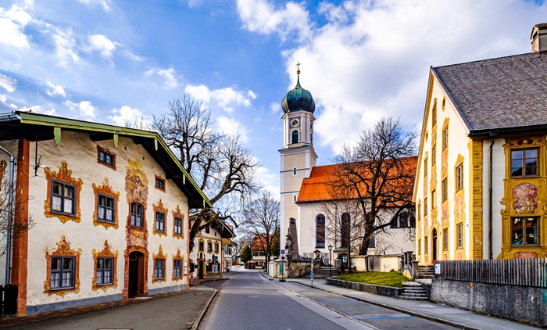
บ่าย หลังอาหารนำท่านเดินเล่นชมหมู่บ้านเล็กๆ ที่ งดงามด้วยภาพเขียนสีบนผนังบ้านเรือน มีเนื้อหาเกี่ยวกับคริสต์ศาสนาทั่วทั้งเมือง ในตัวเมืองมีร้านค้าของที่ระลึก, สินค้าแฟชั่น, ร้านอาหารเล็กๆ มากมาย เมืองนี้มีชื่อเสียงเนื่องจากเป็นสถานที่จัดงานคริสต์นาฏกรรม “The Passion Play” ยิ่งใหญ่ที่สุดในเยอรมันจัดชขึ้นทุกๆสิบปี เพราะเหตุนี้จึงมีร้านค้าที่จำหน่ายสินค้าของที่ระลึกสำหรับศาสนิกชนอยู่มากมายโดยเฉพาะงานแกะสลักจากไม้ มีเวลาให้ท่านเก็บภาพประทับใจกับบรรยากาศที่คลาสสิกในหมู่บ้านแห่งนี้ สมควรแก่เวลา เดินทางสู่เมืองฟุส จุดที่ถนนโรแมนติก Via Claudia Augusta และถนนเทือกเขาแอลป์ของเยอรมนีมาบรรจบกัน และได้รับ ฉายาว่า Village of the king’s castles เพราะเป็นที่ตั้งของปราสาทนอยชวานสไตน์ Neuschwanstein และปราสาทโฮเฮนชวานเกา Hohenschwangau เมืองฟุสเซนเป็นแหล่งรวมประวัติศาสตร์ที่มีชีวิตยาวนานกว่า 2,000 ปี ซึ่งเริ่มต้นจากชาวโรมันและประสบความรุ่งเรืองครั้งแรกในสมัยจักรพรรดิแม็กซิมิเลียนที่ 1 ต่อมามีกษัตริย์ในเทพนิยายชื่อลุดวิจที่ 2 ขึ้นครองราชย์ เมืองที่สูงที่สุดของบาวาเรียสร้างความประทับใจให้กับตรอกซอกซอยในยุคกลาง อาคารประวัติศาสตร์ กำแพงเมืองเก่า และอื่นๆ อีกมากมาย ร้านกาแฟและร้านอาหารบรรยากาศอบอุ่นมากมาย ร้านค้าและจัตุรัสต่างๆ
ค่ำ บริการอาหารมื้อค่ำ ณ ภัตตาคาร / จากนั้นนำท่านเดินทางเข้าสู่ที่พัก
พักที่ : HIRSCH HOTEL FUSSEN หรือที่พักระดับใกล้เคียง
วันที่ห้าของการเดินทาง (5) ฟุสเซ่น – เข้าชมปราสาทนอยชวานสไตน์
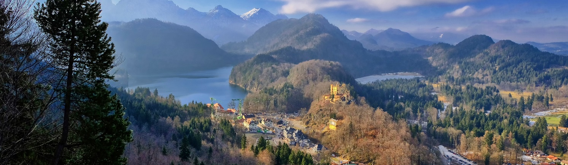
กรุงวาดุส (ลิกเทนสไตน์) – อินเทอร์ลาเก้น
เช้า บริการอาหารเช้า ณ ห้องอาหารของโรงแรมที่พัก
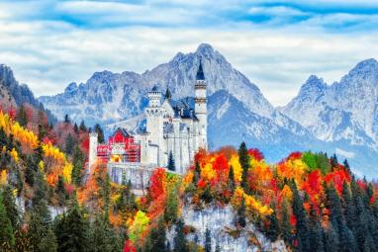
นำท่านเข้าชมภายใน “ปราสาทนอยชวานชไตน์” (Neuschwanstein Castle) ปราสาทที่ได้ชื่อว่าเป็นต้นแบบการสร้างปราสาทเทพนิยายของเจ้าหญิงนิทรา แห่ง ดีสนีย์แลนด์ ตัวปราสาทซึ่งได้ถูกตกแต่งไว้อย่างอลังการตั้งอยู่ในเทือกเขาแอลป์แถบแคว้นบาวาเรียประเทศเยอรมนีสร้างในสมัยพระเจ้าลุดวิกที่ 2 แห่งบาวาเรียในช่วงค.ศ. 1845-86 ตัวปราสาทตั้งอยู่บนบนหินผาขนาดใหญ่ยักษ์สูงกว่า200 เมตรเหนือออบแก่งของแม่น้ำพอลลัทสมควรแก่เวลานำคณะลงจากปราสาท (*กรณีคิวการเข้าชมภายในปราสาทนอยชวานชไตน์เต็ม บริษัทฯขอสงวนสิทธิ์ในการนำท่านไปถ่ายรูปคู่กับปราสาทนอยชวานชไตน์(ภายนอก)และนำท่านเข้าชม ปราสาทโฮเฮนชวานเกาแทน)
เที่ยง บริการอาหารมื้อกลางวัน ณ ภัตตาคาร
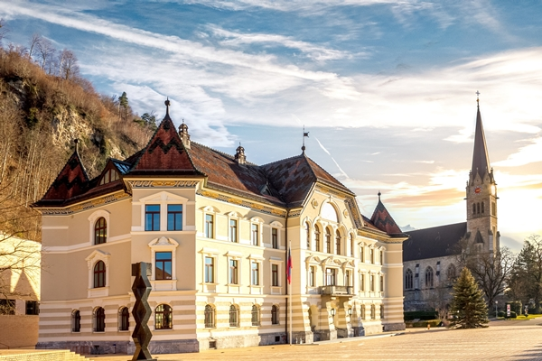
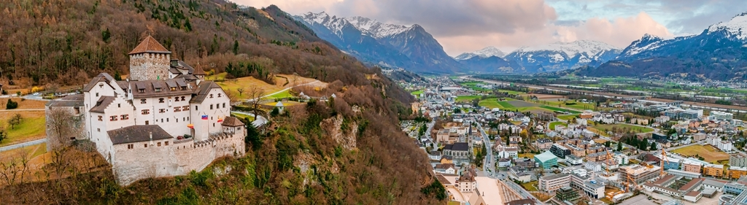
บ่าย นำท่านออกเดินทางสู่ “กรุงวาดุส” เมืองหลวงของประเทศ ลิกเตนสไตน์ (Liechtenstein) หรือชื่ออย่างเป็นทางการราชรัฐลิกเตนสไตน์เป็นประเทศเล็กๆที่ถูกล้อมรอบด้วยเทือกเขาแอล์ปที่ไม่มีทางออกสู่ทะเลและตั้งอยู่ในทวีปยุโรปกลางมีพรมแดนด้านตะวันออกติดกับประเทศออสเตรียและด้านตะวันตกติดกับสวิตเซอร์แลนด์ถึงแม้ประเทศนี้จะมีขนาดเล็กและเต็มไปด้วยภูเขาสูงแต่ก็มีสถานที่ท่องเที่ยวมากมายเป็นเสมือนที่รวมสถานที่ท่องเที่ยวในยุโรปทั้งหมดนอกจากนี้ลิกเตนสไตน์ยังเป็นที่นิยมของนักเล่นกีฬาฤดูหนาวและยังมีชื่อเสียงในฐานะเป็นประเทศที่เก็บภาษีต่ำมากประเทศหนึ่งด้วย

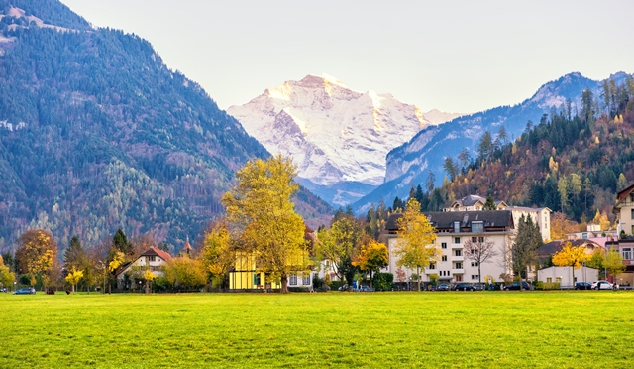
นำท่านออกเดินทางมุ่งหน้าสู่ “เมืองอินเทอร์ลาเก้น” เมืองหลวงของแบร์นเนอร์โอเบอร์ลันด์ ประเทศสวิตเซอร์แลนด์เมืองตากอากาศสวยงามพร้อมทะเลสาบสองแห่งกลางเมืองคือ Thunersee และ Brienzersee ท่ามกลางเทือกแอล์ปมียอดเขาเขาน้อยใหญ่มากมายโดยเฉพาะอย่างยิ่งท่านจะได้เห็นเขายอดเขาจุงเฟรา อันลือชื่อ, นาฬิกาดอกไม้, คาสิโนฯลฯ เมืองนี้แหละคือสวิสฯ แบบสุดๆอย่างที่หลายคนยังไม่เคยได้สัมผัส มีเวลาให้ท่านได้อิสระกับการเลือกซื้อสินค้าสวิสฯ อาทิเช่น นาฬิกาแบรนด์เนมชื่อดัง, มีดพับสวิส, ช็อคโกแลต ฯลฯ ท่านสามารถเดินเล่นถ่ายภาพกับบรรยากาศอันแสนโรแมนติกได้ตามสบาย ได้เวลาสมควรนำท่านเดินทางเข้าสู่ที่พัก
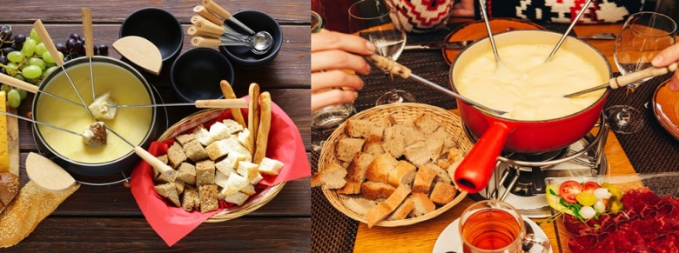
ค่ำ บริการอาหารมื้อค่ำ เมนูพิเศษ ! อาหารพื้นเมืองชาวสวิส "ฟองดู" (Fondue) ทั้งสามชนิด ชีส, เนื้อสัตว์, ช๊อคโกแล๊ต สัมผัสวัฒนธรรมแบบสวิตเซอร์แลนด์ ฟองดูชีส ปรุงโดยการนำเอาชีส มาตั้งไฟและหลอมละลายรวมกับไวน์ขาว
พักที่: METROPOL HOTEL / BELLEVUE HOTEL / THE Hey Hotel INTERLAKEN หรือระดับใกล้เคียง
วันที่หกของการเดินทาง (6) อินเทอร์ลาเค่น – หมู่บ้านเลาเทอร์บรุนเนน
นั่งรถไฟชมวิวพิชิตยอดเขาจุงเฟรา – ถ้ำน้ำแข็ง – THE V CABLEWAY – ดีจอง
เช้า บริการอาหารมื้อเช้า ณ ห้องอาหารของโรงแรมที่พัก
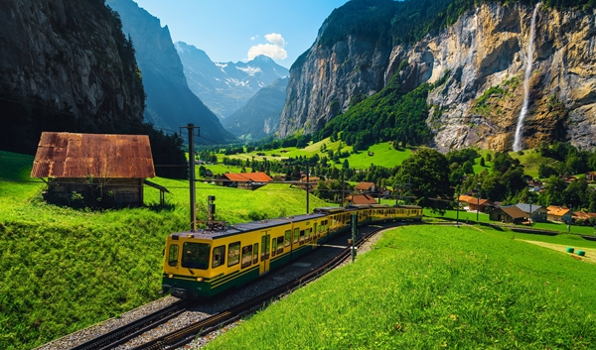
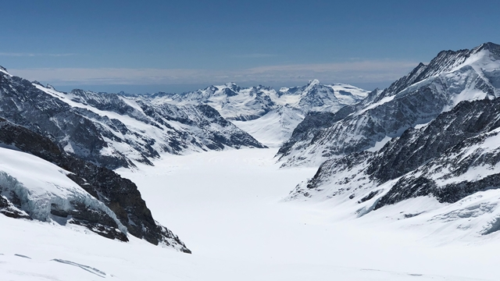
หลังอาหารเดินทางเข้าสู่ “หมู่บ้านเลาเทอร์บรุนเนน” ท่านจะได้ชมวิวหมู่บ้านที่น่ารักระหว่างเส้นทางนำท่านผ่านชมวิวน้ำตกชเตาบ์บาค (Staubbach Waterfall) ที่ไหลลงมาจากหน้าผาเสมือนเป็นสัญลักษณ์ของหมู่บ้านแห่งนี้ นำท่านเข้าสู่สถานีรถไฟเลาเทอร์บรุนเนน จากรถไฟฟันเฟือง สายท่องเที่ยวขบวนพิเศษ ที่มีกระจกกว้างกว่าปกติเพื่อชมธรรมชาติของเทือกเขาแอล์ปชมวิวทิวทัศน์อันงดงามของสวิตเซอร์แลนด์ เพื่อนำท่านพิชิต “ยอดเขาจุงเฟรา” ที่ได้ชื่อว่า “สถานีรถไฟที่สูงที่สุดในยุโรป” เป็นพื้นที่ “มรดกโลก” ทางธรรมชาติแห่งแรกของยุโรป นำท่านเปลี่ยนขบวนรถไฟ (Cog Wheel) ณ “สถานีไคลน์ไชเด็ค” รถไฟที่จะนำท่านเดินทางลอดอุโมงค์ที่ชาวสวิสฯได้ขุดเจาะไว้ที่ความสูงถึง 3,454 เมตร สู่ “สถานีรถไฟที่สูงที่สุดในยุโรป” บนยอดเขาจุงเฟราที่มีความหมายว่า “สาวน้อย” ที่มีความสูงกว่าระดับน้ำทะเลถึง 11,333 ฟุต ซึ่งได้รับการยกย่องว่าเป็น Top of Europe เมื่อขบวนรถไฟเดินทางถึงสถานีจุงเฟราแล้ว จากนั้นนำท่านเข้าชม “ถ้ำน้ำแข็ง 1,000 ปี” ที่มีอายุเก่าแก่กว่า 1,000 ปี ชมงานแกะสลักน้ำแข็งที่สวยงามอยู่ใต้ธารน้ำแข็ง 30 เมตร ให้ท่านเก็บภาพเป็นที่ระลึก จากนั้นนำท่านโดยสารลิฟต์ขึ้นสู่ชั้นบนของอาคารเพื่อเดินออกสู่ลานหิมะด้านนอก “ชมกลาเซียร์ หรือ ธารน้ำแข็ง” ให้ท่านได้เก็บภาพความสวยงามและยิ่งใหญ่ของของธารน้ำแข็ง Aletsch ที่ยาวที่สุดในเทือกเขาแอลป์(มรดกโลกทางธรรมชาติ) มีเวลาให้ทุกท่านสนุกสนานบนลานหิมะอย่างเต็มที่ สำหรับภายในตัวอาคารจุงเฟรายังมีห้องนิศรรษการเกี่ยวกับประวัติการสร้างทางรถไฟจุงเฟรา, ร้านจำหน่ายช็อคโกแลตลินน์, ร้านนาฬิกาและร้านจำหน่ายของที่ระลึก ท่านสามารถส่งโปรการ์ดถึงคนพิเศษเพื่อเป็นที่ระลึกจากยอดเขาแห่งนี้ได้อีกด้วย
เที่ยง บริการอาหารมื้อกลางวัน ณ ภัตตาคารบนยอดเขา Panorama Restaurant เมนูพิเศษ!! ไก่อบสไตล์สวิตเซอร์แลนด์
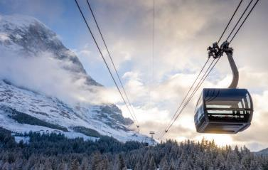
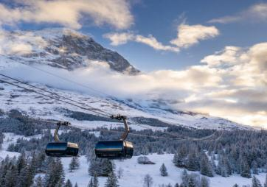
บ่าย ได้เวลาสมควรนำท่านเดินทางลงเขาด้วยรถไฟ ฟันเฟืองสู่สถานีไอเกอร์ (Eiger) เปลี่ยนการเดินทางเป็นกระเช้าไฟฟ้า “นำท่านนั่งกระเช้าชมวิวเทือกเขาแอล์ป ( THE V-CABLEWAY)” ลงสู่สถานีกริลเดลวาล์วกรุนด์ ซึ่งใช้เวลาเพียง 12 นาทีเท่านั้น จากนั้นนำท่านเดินทางเข้าสู่ “เมืองดีจอง” ซึ่งเป็นอีกเมืองหนึ่งที่สวยงามของประเทศฝรั่งเศส อดีตเมืองหลวงแห่งแคว้นเบอร์กันดี และยังเป็นเมืองที่มีความสำคัญในด้านการคมนาคม
ค่ำ บริการอาหารมื้อค่ำ ณ ภัตตาคาร
พักที่: HOTEL MERCURE DIJON CLEMENCEAU หรือที่พักระดับใกล้เคียง
วันที่เจ็ดของการเดินทาง (7) ดีจอง – รถไฟด่วน TGV – ปารีส – จัตุรัสคองคอร์ด
ล่องเรือแม่น้ำแซนน์ – หอไอเฟล – จัคุรัสทรอคคาเดโร - ประตูชัย
เช้า บริการอาหารมื้อเช้า ณ ห้องอาหารของโรงแรมที่พัก
หลังอาหารนำท่านออกเดินทางเข้าสู่ “ มหานครปารีส ” (310ก.ม.) เมืองหลวงของประเทศฝรั่งเศส โดยรถไฟด่วน TGVหรือ Train A Grande Vitesse ด้วยความเร็วกว่า 300 กิโลเมตรต่อชั่วโมงชมวิวสวยงาม
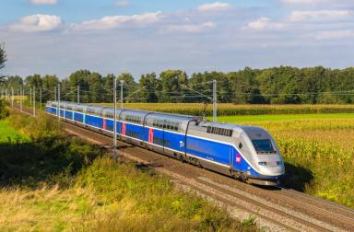
ระหว่างทาง และเปลี่ยนบรรยากาศ การเดินทางด้วยรถไฟ / ถึงมหานครปารีส นำท่าน ผ่านชม มหานครปารีส ตั้งอยู่บนแม่น้ำแซนน์บริเวณตอนเหนือของประเทศฝรั่งเศสบนใจกลางแคว้นอีล-เดอ-ฟรองซ์ จากการตั้งถิ่นฐานมากว่า 2,000 ปี ปัจจุบันกรุงปารีสเป็นหนึ่งในศูนย์กลางทางเศรษฐกิจและวัฒนธรรมที่ล้ำสมัยแห่งหนึ่งของโลก และ ด้วยอิทธิพลของการเมือง การศึกษา บันเทิง สื่อ แฟชั่น วิทยาศาสตร์และศิลปะ ทำให้กรุงปารีสเป็นหนึ่งในเมืองที่สำคัญที่สุดแห่งหนึ่งของโลก
เที่ยง บริการอาหารมื้อกลางวัน ณ ภัตตาคาร
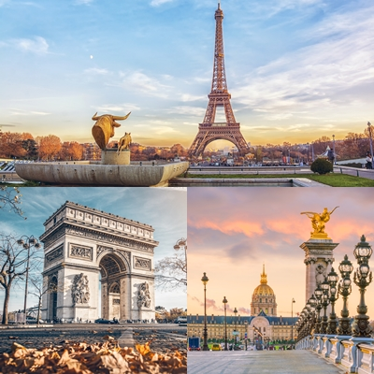
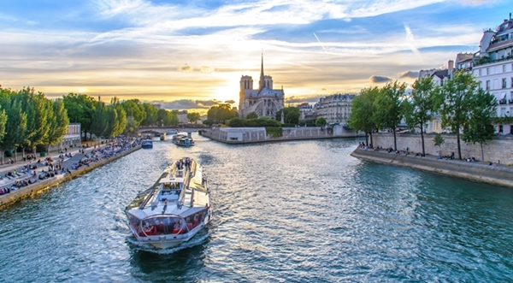
บ่าย หลังอาหารนำท่าน “ล่องเรือชมแม่น้ำแซนน์” พร้อมชมชมสถานที่สำคัญคู่บ้านคู่เมืองสองฝั่งของแม่น้ำแซนน์ โบราณสถานและอาคารที่เก่าแก่สร้างด้วยศิลปะแบบเรอเนสซองส์ ทำให้ปารีสโดดเด่นเป็นมหานครที่งดงามแห่งหนึ่งของโลก อาทิเช่น หอไอเฟล , พิพิธภัณฑ์ลูฟร์ , ศาลาว่าการ โอเต็ล เดอ วิลส์ ,เกาะเซ็นต์หลุยส์ ,โบสถ์นอร์ทเตรอดาม , พิพิธภัณฑ์ออร์เซย์ , แซงวาลี้ด , พระราชวังบูร์บ็อง ,สะพานอเล็กซานเดอร์ที่ 3 ฯลฯ นำผ่านชม “จัตุรัสคองคอร์ด” Place de la Concorde ที่พระเจ้าหลุยส์ที่ 16 และพระนางมารีอังตัวเนต ถูกตัดสินประหารชีวิตโดยกิโยตินในสมัยปฏิวัติฝรั่งเศส ชมถนนแห่งแฟชั่น“ ชองเอลิเซ่ ” (Champs-Elysees) ที่มี ความยาวกว่า 2 กิโลเมตรที่ร่มรื่นไปด้ วยต้นเมเปิ้ลตลอดสองข้างทางและถือว่าเป็นถนนที่ติดอันดับสวยที่สุดในโลก นำท่านถ่ายภาพคู่กับ “หอไอเฟล” สัญลักษณ์อันโดดเด่นของมหานครปารีส บริเวณ“จัตุรัสทรอคาเดโร”
จากนั้น นำท่านถ่ายภาพคู่กับ “ประตูชัย” Arc de Triomphe สัญลักษณ์แห่งชัยชนะที่จักรพรรดินโปเลียนให้สร้างขึ้นในปี ค.ศ.180
ค่ำ บริการอาหารมื้อค่ำ ณ อาหารไทย รสเลิศ
พักที่: HOTEL MERCURE PARIS LA DEFENSE หรือที่พักระดับใกล้เคียง
วันที่แปดของการเดินทาง (8) ปารีส – เข้าชมพระราชวังแวร์ซายย์ – ช้อปปิ้งที่
BENLUX DUTY FREE และที่ห้างลาฟาแยต
เช้า บริการอาหารมื้อเช้า ณ ห้องอาหารของโรงแรมที่พัก
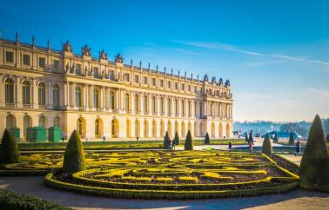
นำท่านเข้าชมความสวยงามภายใน “พระราชวังแวร์ซายย์” (ไกด์ประจำพระราชวั งคอยบรรยายตามจุดต่างที่สำคัญๆของพระราชวัง) จัดเป็น 1 ใน 7 สิ่งมหัศจรรย์ของโลกยุคปัจจุบัน เพราะความสวยงามใหญ่โตของตัวปราสาท และสวนดอกไม้ที่มีการตกแต่งไว้อย่างสวยงาม ผู้ที่ก่อสร้างพระราชวังแวร์ซายส์ ที่งดงามแห่งนี้ คือ พระเจ้าหลุยส์ที่ 14 ของฝรั่งเศส นำท่านชมห้องต่างๆ ที่ตกแต่งอย่างวิจิตรบรรจงตามชื่อเทพเจ้าต่างๆ อาทิเช่น ห้องเฮอคิวลีส, ห้องวีนัส, ห้องนโปเลียน, ห้องอพอลโล, ฮอลล์ออฟมิเรอร์ Hall of Mirrors
เที่ยง บริการอาหารมื้อกลางวัน ณ ภัตตาคาร
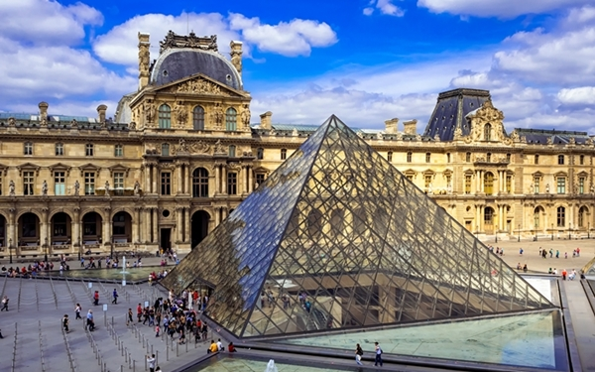
บ่าย หลังอาหารนำท่านเก็บภาพ (ด้านนอก) พิพิธภัณฑ์ลูฟท์ (Palais du Louvre) อดีตเคยทำหน้าที่เป็นป้อมปราการที่สร้างขึ้นโดย Philippe-Auguste ในศตวรรษที่ 12 ได้รับการสร้างขึ้นใหม่เมื่อกลางศตวรรษที่ 16 เพื่อเป็นที่ประทับของราชวงศ์แบบสถาปัตยกรรมยุคเรอเนสซองส์ และสภาปฏิวัติได้เปลี่ยนให้เป็นพิพิธภัณฑ์แห่งชาติในปี 1793 โดยพีระมิดลูฟร์ทำหน้าที่เป็นทางเข้าหลักของพิพิธภัณฑ์ลูฟร์และกลายเป็นสัญลักษณ์ที่เป็นที่รู้จักมากที่สุดของทั้งพิพิธภัณฑ์และสถาปัตยกรรมสมัยใหม่ของปารีส จากนั้นนำท่านช้อปปิ้งสินค้าปลอดภาษีที่ Duty Free อิสระกับการ ช้อปปิ้งสินค้าตามรสนิยมแบรนด์ชื่อดังนานาชนิด อาทิ น้ำหอม เสื้อผ้า กระเป๋า กระเป๋าเดินทาง เครื่องสำอาง จากนั้นสินค้าแบรนด์เนมชื่อดังที่ห้างสรรพสินค้า แกลลารี-ลาฟาแยตต์ Galerie Lafayette
ค่ำ บริการอาหารมื้อค่ำ ณ ภัตตาคาร มื้อพิเศษ หอยเอสคาโก้ (Escargots au beurre persillé), สเต๊กฝรั่งเศสให้ท่านเลือก(เนื้อวัว,เป็ด, ปลา) เสริฟพร้อมไวน์แดงฝรั่งเศส
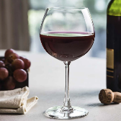
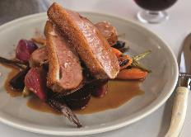
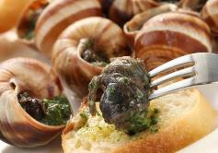
พักที่: HOTEL MERCURE PARIS LA DEFENSE หรือที่พักระดับใกล้เคียง
วันที่เก้าของการเดินทาง (9) ปารีส – เดินทางกลับ
เช้า บริการอาหารมื้อเช้า ณ ห้องอาหารของโรงแรมที่พัก
ได้เวลานัดหมาย เดินทางเข้าสู่สนามบิน ชาร์ เดอ โกลล์
13.40 ออกเดินทางสู่สนามบินสุวรรณภูมิ โดยสายการบินไทยเที่ยวบินที่ TG931
วันที่สิบของการเดินทาง (10) สนามบินสุวรรณภูมิ (กรุงเทพฯ)
05.55 เดินทางถึงท่าอากาศยานสุวรรณภูมิ / โดยสวัสดิภาพพร้อมความประทับใจ
********************************
หมายเหตุ...โปรแกรมการเดินทางอาจเปลี่ยนแปลงได้ตามความเหมาะสม เนื่องจากสภาพ ลม ,ฟ้า , อากาศ,การล่าช้าอันเนื่องมาจากสายการบิน และสถานการณ์ในต่างประเทศที่ทางคณะเดินทางในขณะนั้น เพื่อความปลอดภัยในการเดินทาง โดย บริษัทฯ ได้มอบหมายให้ หัวหน้าทัวร์ผู้นำทัวร์ มีอำนาจตัดสินใจ ณ ขณะนั้นทั้งนี้การตัดสินใจ จะคำนึงถึงผลประโยชน์ของหมู่คณะเป็นสำคัญ

อัตราค่าบริการ & รวมค่าวีซ่า & ทิปพนักงานขับรถ
กำหนดการเดินทาง | ผู้ใหญ่  พักห้องละ 2 ท่าน | เด็กอายุต่ำกว่า 12 ปี  พักกับผู้ใหญ่ 1 ท่าน | เด็กอายุต่ำกว่า 12 ปี  พักกับผู้ใหญ่ 2 ท่าน  (เสริมเตียง) | ห้องพักเดี่ยว  เพิ่มท่านล่ะ
21 – 30 พ.ย.68  “คริสต์มาส มาร์เก็ต” | 139,900 | 139,900 | 139,900 | 32,900
24 ธ.ค.68 – 02 ม.ค.69  “เทศกาลปีใหม่ ณ กรุงปารีส” | 155,900 | 155,900 | 155,900 | 35,900
30 ม.ค. – 08 ก.พ.69 | 139,900 | 139,900 | 139,900 | 32,900
20 ก.พ. – 01 มี.ค.69 | 139,900 | 139,900 | 139,900 | 32,900
20 – 29 มี.ค.69 | 139,900 | 139,900 | 139,900 | 32,900
29 เม.ย. – 08 พ.ค.69  “วันหยุดแรงงาน” | 142,900 | 142,900 | 142,900 | 35,900
15 – 24 พ.ค.69 | 139,900 | 139,900 | 139,900 | 32,900
29 พ.ค. – 07 มิ.ย.69 | 142,900 | 139,900 | 139,900 | 32,900
19 – 28 มิ.ย.69 | 142,900 | 142,900 | 142,900 | 32,900
24 ก.ค. – 02 ส.ค.69 | 145,900 | 145,900 | 145,900 | 32,900
* คณะออกเดินทางได้เมื่อมีจำนวนผู้เดินทางครบ 15 ท่านเท่านั้น *
** ต้องการเดินทางโดยชั้นธุรกิจ กรุณาสอบถามราคาเพิ่มเติมจากเจ้าหน้าที่บริษัทฯ **

อัตราค่าบริการนี้รวม
- ค่าตั๋วเครื่องบินชั้น ไป-กลับ กรุงเทพฯ-มิวนิค/ปารีส-กรุงเทพฯ (หรือสลับประเทศลงก่อน-หลัง)
- ค่ารถปรับอากาศนำเที่ยวตามระบุไว้ในรายการ พร้อมคนขับรถที่ชำนาญเส้นทาง กฎหมายในยุโรปไม่อนุญาตให้คนขับรถเกิน 12 ช.ม./วัน
- โรงแรมที่พักตามระบุหรือเทียบเท่าในระดับเดียวกัน โรงแรมส่วนใหญ่ในยุโรปจะไม่มีเครื่องปรับอากาศ เนื่องจากอยู่ในแถบที่มีอุณหภูมิต่ำและราคาโรงแรมจะปรับขึ้น 3-4 เท่าตัว หากวันเข้าพักตรงกับงานเทศกาลเทรดแฟร์หรือการประชุมต่างๆ อันเป็นผลที่ทำให้ต้องมีการปรับเปลี่ยนย้ายเมืองโดยคำนึงถึงความเหมาะสมเป็นหลัก
- ค่าอาหารที่ระบุในรายการให้ท่านได้เลิศรสกับอาหารท้องถิ่นในแต่ละประเทศ
- ค่าบริการนำทัวร์โดยหัวหน้าทัวร์ผู้มีประสบการณ์นำเที่ยวให้ความรู้และคอยดูแลอำนวยความสะดวกตลอดการเดินทาง
- ค่าประกันอุบัติเหตุในการเดินทางวงเงินท่านละ 1,000,000 บาท (ตามเงื่อนไขกรมธรรม์) หากท่านอายุเกิน 75 ปี หรือไม่ได้เดินทางไปและกลับพร้อมกรุ๊ป ท่านต้องซื้อประกันเดี่ยวเพิ่ม
- ค่าทิปพนักงานขับรถตลอดการเดินทาง
- ค่าธรรมเนียมในการยื่นวีซ่ายุโรปหรือกลุ่มเชงเก้นวีซ่าและค่าธรรมเนียมวีซ่าทางสถานทูตไม่คืนให้ท่านไม่ว่าท่านจะผ่านการพิจารณาหรือไม่ก็ตาม
- บริการน้ำดื่มบนรถโค้ช
อัตราค่าบริการนี้ไม่รวม
- ค่าภาษีมูลค่าเพิ่ม 7 % และค่าภาษีหัก ณ ที่จ่าย 3 %
- ค่าทิปหัวหน้าทัวร์ วันละ 100 บาท / ท่าน (1,000 บาท หากท่านประทับใจในการเดินทาง)
- ค่าใช้จ่ายส่วนตัว อาทิ ค่าโทรศัพท์ ค่าซักรีด ค่าเครื่องดื่มและอาหารนอกเหนือจากที่ระบุในรายการ
- ค่าผกผันของภาษีน้ำมันที่ทางสายการบินแจ้งเปลี่ยนแปลงกะทันหัน
เงื่อนไขการสำรองที่นั่ง และการชำระเงิน
- กรุณาจองล่วงหน้าพร้อมชำระงวดแรก 80,000 บาท เมื่อจอง พร้อมส่งสำเนาหน้าหนังสือเดินทาง Passport มายังบริษัท และค่าใช้จ่ายส่วนที่เหลือกรุณาชำระก่อนการเดินทางไม่น้อยกว่า 20 วัน มิฉะนั้นจะถือว่าท่านยกเลิกการเดินทาง
- เนื่องจากรายการทัวร์นี้เป็นแบบเหมาจ่ายเบ็ดเสร็จ หากท่านสละสิทธิ์การใช้บริการใดๆตามรายการ หรือถูกปฏิเสธการเข้า และออกประเทศไม่ว่าในกรณีใดก็ตาม บริษัทฯ ขอสงวนสิทธิ์ไม่คืนเงินในทุกกรณี
- บริษัทฯ ขอสงวนสิทธิ์ยกเลิกการเดินทางก่อนล่วงหน้า 10 วัน ซึ่งจะเกิดขึ้นได้ก็ต่อเมื่อไม่สามารถทำกรุ๊ปได้อย่างน้อย 15 ท่าน และหรือ ผู้ร่วมเดินทางในคณะไม่สามารถผ่านการพิจารณาวีซ่าได้ครบ 15 ท่าน ซึ่งในกรณีนี้ ทางบริษัทฯ ยินดีคืนเงินให้ทั้งหมดหักค่าธรรมเนียมวีซ่า หรือจัดหาคณะทัวร์อื่นให้ ถ้าท่านต้องการ
- บริษัทฯ ขอสงวนสิทธิ์ที่จะเปลี่ยนแปลงรายละเอียดบางประการในทัวร์นี้ เมื่อเกิดเหตุจำเป็น สุดวิสัย จนไม่อาจแก้ไขได้ และจะไม่รับผิดชอบใดๆ ในกรณีที่สูญหาย สูญเสียหรือได้รับบาดเจ็บ ที่นอกเหนือความ รับผิดชอบของหัวหน้าทัวร์และเหตุสุดวิสัยบางประการเช่น การนัดหยุดงาน ภัยธรรมชาติ การจลาจล ต่างๆ
- เมื่อท่านได้ชำระเงินมัดจำหรือทั้งหมด ไม่ว่าจะเป็นการชำระผ่านตัวแทนของบริษัทฯ หรือชำระโดยตรงกับทางบริษัทฯ ทางบริษัทฯ จะขอถือว่าท่านรับทราบและยอมรับในเงื่อนไขต่างๆของบริษัทฯ ที่ได้ระบุไว้โดยทั้งหมด
หมายเหตุ
- บริษัทฯ จะทำการยื่นวีซ่าของท่านก็ต่อเมื่อในคณะมีผู้สำรองที่นั่งครบ 25 ท่าน และได้รับคิวการตอบรับจากทางสถานทูต เนื่องจากบริษัทฯ จะต้องใช้เอกสารต่างๆที่เป็นกรุ๊ปในการยื่นวีซ่า อาทิ ตั๋วเครี่องบิน ห้องพักที่คอนเฟิร์มมาจากทางยุโรป ประกันการเดินทาง ฯลฯ ทางท่านจะต้องรอให้คณะครบ 25 ท่าน จึงจะสามารถยื่นวีซ่าให้กับทางท่านได้อย่างถูกต้อง
- หากในช่วงที่ท่านเดินทางคิววีซ่ากรุ๊ปในการยื่นวีซ่าเต็ม ทางบริษัทต้องขอสงวนสิทธิ์ในการยื่นวีซ่าเดี่ยว ซึ่งทางท่านจะต้องเดินทางมายื่นวีซ่าด้วยตัวเอง ตามวัน และเวลานัดหมายจากทางสถานทูต โดยมีเจ้าหน้าที่ของบริษัทคอยดูแล และอำนวยความสะดวก
- เอกสารต่างๆที่ใช้ในการยื่นวีซ่าท่องเที่ยวทวีปยุโรป ทางสถานทูตเป็นผู้กำหนดออกมา มิใช่บริษัททัวร์เป็นผู้กำหนด ท่านที่มีความประสงค์จะยื่นวีซ่าท่องเที่ยวทวีปยุโรป กรุณาจัดเตรียมเอกสารให้ถูกต้อง และครบถ้วนตามที่สถานทูตต้องการ เพราะจะมีผลต่อการพิจารณาวีซ่าของท่าน บริษัททัวร์เป็นแต่เพียงตัวกลาง และอำนวยความสะดวกในการยื่นวีซ่าเท่านั้น มิได้เป็นผู้พิจารณาว่าวีซ่าให้กับทางท่าน
- กรณีวีซ่าที่ท่านยื่นไม่ผ่านการพิจารณา และคณะสามารถออกเดินทางได้ ท่านจะต้องเสียค่าใช้จ่ายจริงที่เกิดขึ้นดังต่อไปนี้
- ค่าธรรมเนียมการยื่นวีซ่าและค่าดำเนินการ ทางสถานทูตจะไม่คืนค่าธรรมเนียมใดๆทั้งสิ้นแม้ว่าจะผ่านหรือไม่ผ่านการพิจารณา
- ค่ามัดจำตั๋วเครื่องบิน หรือตั๋วเครื่องบินที่ออกมาจริง ณ วันยื่นวีซ่า ซึ่งตั๋วเป็นเอกสารที่สำคัญในการยื่นวีซ่า หากท่านไม่ผ่านการพิจารณา ตั๋วเครื่องบินถ้าออกตั๋วมาแล้วจะต้องทำการ REFUND โดยจะมีค่าธรรมเนียมที่ท่านต้องถูกหักบางส่วน และส่วนที่เหลือจะคืนให้ท่านภายใน 45-60 วัน (ตามกฎของแต่ละสายการบิน) ถ้ายังไม่ออกตั๋วท่านจะเสียแต่ค่ามัดจำตั๋วตามจริงเท่านั้น
- ค่าห้องพักในทวีปยุโรป ถ้าคณะออกเดินทางได้ และท่านไม่ผ่านการพิจารณาวีซ่า ตามกฎท่านจะต้องโดนค่ามัดจำห้องหรือค่าห้องพพักของการเดินทางหากท่านไม่ปรากฏตัวตามวันที่เข้าพัก ทางโรงแรมจะต้องยึดค่าห้อง 100% ในทันที ทางบริษัทจะแจ้งให้ท่านทราบ และมีเอกสารชี้แจงให้ท่านเข้าใจ
- หากท่านผ่านการพิจารณาวีซ่า แล้วยกเลิกการเดินทางทางบริษัทขอสงวนสิทธิ์ในการยึดค่าใช้จ่ายทั้งหมด 100%
- ทางบริษัทเริ่มต้น และจบ การบริการ ที่สนามบินสุวรรณภูมิ กรณีท่านเดินทางมาจากต่างจังหวัด หรือต่างประเทศ และจะสำรองตั๋วเครื่องบิน หรือพาหนะอย่างหนึ่งอย่างใดที่ใช้ในการเดินทางมาสนามบิน ทางบริษัทจะไม่รับผิดชอบค่าใช้จ่ายในส่วนนี้ เพราะเป็นค่าใช้จ่ายที่นอกเหนือจากโปรแกรมการเดินทางของบริษัท ฉะนั้นท่านควรจะให้กรุ๊ป FINAL 100% ก่อนที่จะสำรองยานพาหนะ
- กรณีท่านที่ประสงค์พักแบบห้องสามเตียง (Triple Room) หากทางโรงแรมที่พักไม่สามารถจัดห้องพักแบบสามเตียงได้ อาจต้องเป็นเตียงเสริมแทน หรือ อาจต้องแยกเป็นห้องสองเตียง 1 ห้องและห้องเตียงเดียว 1 ห้อง ซึ่งมีค่าใช้จ่ายสำหรับค่าห้องเดียวทั้งนี้ทางลูกค้าต้องเป็นผู้จ่ายค่าห้องเดียวเอง(ทางบริษัทฯ ขอแนะนำให้พักสองห้อง)
- รูปภาพใช้เพื่อการโฆษณาเท่านั้น
เงื่อนไขการยกเลิก
- ยกเลิกก่อนการเดินทาง 40 วัน - คืนค่าใช้จ่ายทั้งหมด ยกเว้นกรุ๊ปที่เดินทางช่วงวันหยุด หรือเงินค่ามัดจำที่ต้องการันตีที่นั่งกับสายการบิน หรือ กรุ๊ปที่มีการการันตีค่ามัดจำที่พักโดยตรงหรือโดยการผ่านตัวแทนในประเทศ หรือต่างประเทศและไม่อาจขอคืนเงินได้ (ค่าใช้จ่ายตามความเป็นจริง)
- ยกเลิกก่อนการเดินทาง 20 – 39 วันขึ้นไป – เก็บค่าใช้จ่าย 50 % ของราคาทัวร์
- ยกเลิกก่อนการเดินทาง 1 – 19 วัน – เก็บค่าบริการทั้งหมด 100 %
เอกสารที่ใช้ประกอบในการยื่นวีซ่า (ต้องมาโชว์ตัวที่สถานทูตพร้อมสแกนนิ้วมือทุกท่าน)
- หนังสือเดินทาง (ตัวจริง) ที่เหลืออายุใช้งานไม่ต่ำกว่า 6 เดือน และมีหน้าหนังสือเดินทางว่างอย่างน้อย 3 หน้า
- รูปถ่ายสี ฉากหลังเป็นสีขาวเท่านั้น ขนาด 1.5 x 2 นิ้ว จำนวน 3 รูป (ต้องถ่ายไว้ไม่เกิน 6 เดือน) หน้าตรง ไม่สวมแว่นตา ไม่ยิ้มเห็นฟัน ไม่สวมเครื่องประดับทุกชนิด ขึ้นอยู่กับประเทศที่จะเดินทาง
- หลักฐานแสดงสถานะการทำงาน 1 ชุด
*** กรณีค้าขาย//เจ้าของกิจการ : หลักฐานทางการค้า เช่น สำเนาใบรับรองจากกระทรวงพาณิชย์หรือใบทะเบียนการค้าที่มีชื่อผู้เดินทาง หรือหนังสือรับรองบริษัทฯ DBD อายุย้อนหลังไม่เกิน 3 เดือน (นับจากวันที่จะยื่นวีซ่า)
*** กรณีพนักงานและผู้ถือหุ้น : หนังสือรับรองการทำงาน (ตัวจริง)เป็นภาษาอังกฤษ ระบุตำแหน่ง เงินเดือน และวันเริ่มงาน อายุย้อนหลังไม่เกิน 1 เดือน (นับจากวันที่จะยื่นวีซ่า)
*** กรณีข้าราชการ: หนังสือรับรองจากต้นสังกัด (ตัวจริง) เป็นภาษาอังกฤษ ระบุตำแหน่ง เงินเดือน และวันเริ่มงาน อายุย้อนหลังไม่เกิน 1 เดือน (นับจากวันที่จะยื่นวีซ่า)
*** กรณีนักเรียนและนักศึกษา: หนังสือรับรองการเป็นนักเรียนหรือนักศึกษา (ตัวจริง) เป็นภาษาอังกฤษจากสถาบันที่ศึกษาอยู่ อายุย้อนหลังไม่เกิน 1 เดือน (นับจากวันที่จะยื่นวีซ่า)
- หนังสือแสดงการเคลื่อนไหวทางบัญชี (Bank Statement) (ตัวจริง) ของบัญชีออมทรัพย์ ย้อนหลัง 6 เดือน โดยต้องมีเลขที่บัญชีระบุอยู่ทุกหน้า (สถานทูตพิจารณาบัญชีออมทรัพย์เป็นอันดับแรก) แต่ในกรณีที่ยอดเงินในบัญชีออมทรัพย์ไม่ถึง 6 หลัก สามารถแนบ Statement สมุดบัญชีฝากออมทรัพย์อื่นๆเพิ่มเติมในการยื่นได้) ( สถานทูตไม่รับบัญชีกระแสรายวัน )
- หนังสือรับรองจากธนาคาร (สถานทูตพิจารณาบัญชีออมทรัพย์เป็นอันดับแรก) ในการออกจดหมายรับรองกรุณาระบุคำว่า TO WHOM IT MAY CONCERN แทนการใช้ชื่อแต่ละสถานทูต (เนื่องจากประเทศในยุโรปเข้าร่วมกลุ่มยูโรโซน) กรุณาสะกดชื่อให้ตรงกับหน้าพาสปอร์ต และหมายเลขบัญชีเล่มเดียวกับ Statement ที่ท่านจะใช้ยื่นวีซ่า (ใช้เวลาดำเนินการขอประมาณ 3-5 วันทำการ) โดยต้องทำแยกกัน ระบุตามชื่อผู้เดินทาง 1 ท่าน / 1 ฉบับ (ตัวจริง / ไม่สามารถถ่ายเอกสารได้ )
*** ในกรณีเป็น บิดา/มารดา/บุตร, สามี/ภรรยา และญาติ (สามารถรับรองค่าใช้จ่ายให้กันได้) ***
- กรณีเด็กอายุต่ำกว่า 20 ปีบริบูรณ์ หากเด็กไม่ได้เดินทางกับบิดา/มารดาคนใดคนหนึ่ง หรือบิดามารดาไม่ได้เดินทางทั้งสองคน ต้องมีจดหมายยินยอมให้เดินทางไปต่าง ประเทศจากบิดา & มารดา ซึ่งจดหมายต้องออกโดยที่ว่าการอำเภอ โดยระบุประเทศและวันเดินทาง (ตัวจริง)
- สำเนาบัตรประชาชน / สำเนาทะเบียนบ้าน อย่างละ 1 ชุด / สำเนาสูติบัตร 1 ชุด (กรณีอายุต่ำกว่า 20 ปี)
- สำเนาทะเบียนสมรส / สำเนาทะเบียนหย่า / สำเนาใบมรณะบัตร (กรณีหม้าย) / สำเนาใบเปลี่ยนชื่อ-สกุล อย่างละ 1 ชุด (ถ้ามี)
*** กรณีที่สถานทูตมีการเรียกสัมภาษณ์ กรุณาเตรียมเอกสารตัวจริงทั้งหมด ไปในวันนัดสัมภาษณ์ด้วย ***
*** สถานทูตอาจมีการขอเอกสารอย่างอื่นเพิ่มเติม ตามดุลพินิจของสถานทูต อย่างกะทันหัน จึงขอความกรุณาเตรียมเอกสารเพิ่มเติมให้ครบถ้วน ตามที่สถานทูตขอ เพื่อความสะดวกในการพิจารณาอนุมัติ ออกวีซ่าสำหรับสถานทูต ***
- การบิดเบือนข้อเท็จจริงประการใดก็ตามอาจจะถูกระงับมิให้เดินทางเข้าประเทศในกลุ่มเชงเก้นเป็นการถาวร และถึงแม้ว่าท่านจะถูกปฏิเสธวีซ่าสถานทูตไม่คืนค่าธรรมเนียมที่ได้ชำระไปแล้วและหากต้องการขอยื่นคำร้องใหม่ก็ต้องชำระค่าธรรมเนียมใหม่ทุกครั้ง
- หากสถานทูตมีการสุ่มเรียกสัมภาษณ์บางท่าน ทางบริษัทฯขอความร่วมมือในการเชิญท่านไปสัมภาษณ์ตามนัดหมายและโปรดแต่งกายสุภาพ ทั้งนี้ทางบริษัทฯ จะส่งเจ้าหน้าที่ไปอำนวยความสะดวก และประสานงานตลอดเวลาและหากสถานทูตขอเอกสารเพิ่มเติมทางบริษัทใคร่ขอรบกวนท่านจัดส่งเอกสารดังกล่าวเช่นกัน
- กรณีที่ท่านยกเลิกการเดินทางภายหลังจากได้วีซ่าแล้ว ทางบริษัทฯขอสงวนสิทธิ์ในการแจ้งสถานทูตยกเลิกวีซ่าของท่าน เนื่องจากการขอวีซ่าในแต่ละประเทศจะถูกบันทึกไว้เป็นสถิติในนามของบริษัทฯ
- ทางสถานทูตจะรับพิจารณาเฉพาะท่านที่มีเอกสารพร้อมและมีความประสงค์ที่จะเดินทางไปท่องเที่ยวยังประเทศตามที่ระบุเท่านั้น การปฏิเสธวีซ่าอันเนื่องมาจากหลักฐานในการขอยื่นวีซ่าปลอมหรือผิดวัตถุประสงค์ในการยื่นขอวีซ่าท่องเที่ยว ทางบริษัทฯ ขอสงวนสิทธิ์ในการคืนเงิน โดยจะหักค่าใช้จ่ายที่เกิดขึ้นจริงและจะคืนให้ท่านหลังจากทัวร์ออกเดินทางภายใน 30 วัน โปรแกรมการเดินทางอาจเปลี่ยนแปลงได้ตามความเหมาะสม ทั้งนี้จะคำนึงถึงประโยชน์และความปลอดภัยของผู้เดินทางเป็นหลัก
- ในกรณีที่ทางสถานทูต ต้องการเอกสารเพิ่มเติม อาทิ หนังสือรับรอง เป็นเอกสารที่ออกโดย กรมพัฒนาธุรกิจการค้า (DBD) เพื่อรับรองตัวตนของบริษัท, หรือทางสถานทูตต้องการให้แปลเอกสารเป็นภาษาอังกฤษ ที่ต้องรับรองโดยกรมการกงสุล (เอกสารการเปลี่ยนชื่อ, หนังสือรับรองบุตร) (ทางผู้ยื่นวีซ่า(ลูกค้า) จะต้องเป็นผู้ออกค่าใช้จ่ายในการคัดสำเนาและค่าแปลเอกสารเอง)

